**Task5.1C**

## **SubTask1 NewsApp**

* **Screenshots**

* **GitHub Link**

[userstarwind/SIT305 (github.com)](https://github.com/userstarwind/SIT305)

* **Video Link**

[NewAppDemoVideo](https://deakin.au.panopto.com/Panopto/Pages/Viewer.aspx?id=98f4983d-4f20-4afa-bd91-b14200f22148)

## **SubTask2 iTube**

* **图形用户界面

  描述已自动生成**图形用户界面, 文本, 应用程序

  描述已自动生成图片包含 图形用户界面

  描述已自动生成**Screenshots**

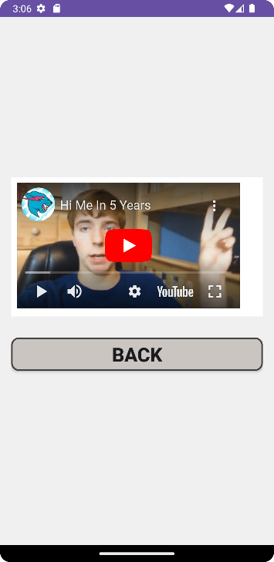

* **GitHub Link**

[userstarwind/SIT305 (github.com)](https://github.com/userstarwind/SIT305)

* **Video Link**

[iTubeDemoVideo](https://deakin.au.panopto.com/Panopto/Pages/Viewer.aspx?id=cb63d95e-be2d-4c00-9de6-b14200f6a02a)